Участники конкурса «Учитель XXI»
МБОУ «СОШ №1»
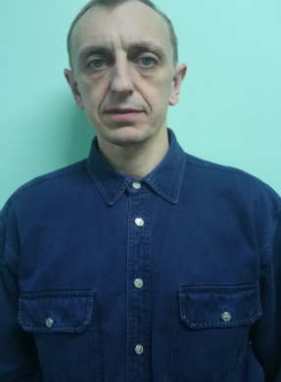 | 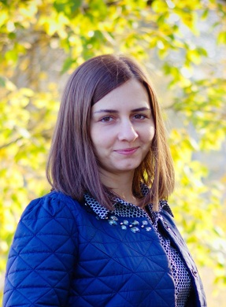
Велигорский Дмитрий Михайлович | Зубарева Марина Викторовна | Хакимова Анастасия Анатольевна
МБОУ «СОШ №2»
 |  | 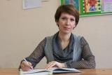
Босекова Юлия Витальевна | Гаврик Мария Александровна | Головинова Татьяна Михайловна
МБОУ «СОШ № 4»
 | 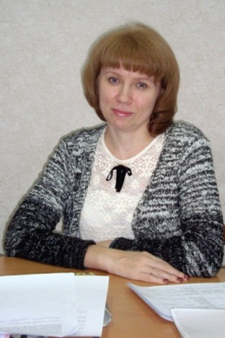 | 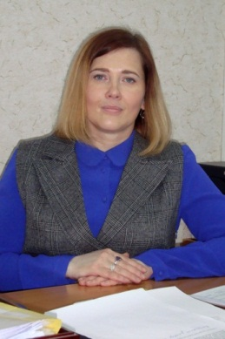
КонныхОльга Юрьевна | Филиппова Елена Леонидовна | Харрасова Татьяна Николаевна
МБОУ «ООШ 5»
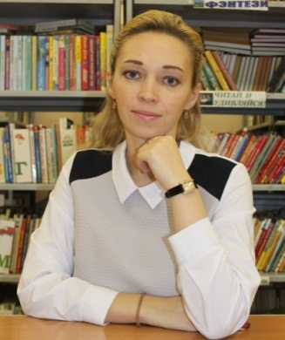 | 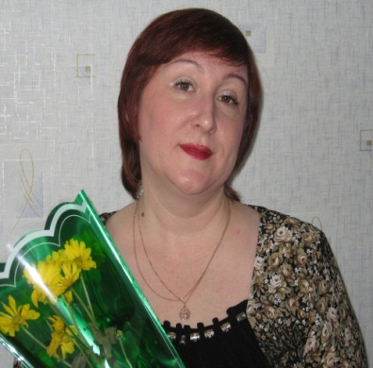 | 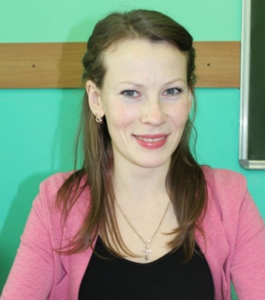
Аминаева Надежда Владимировна | Лукомская Марина Анатольевна | Шилова Светлана Станиславовна

МБОУ «СОШ № 6»
 | 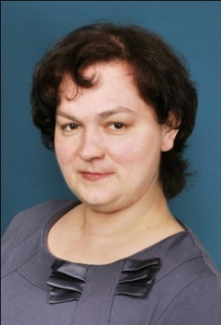
Бобровская Татьяна Юрьевна | Немкова Любовь Жоржевна | Рачкова Татьяна Владимировна
МБОУ «СОШ №8»
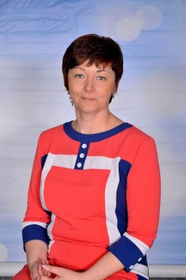 | 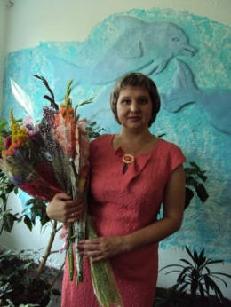 | 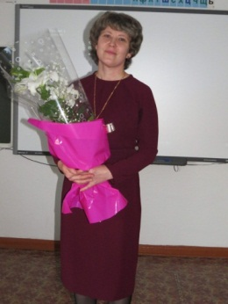
Котлярова Галина Евгеньевна | Скоромкина Любовь Васильевна | Сагитова Сония Загидуллова
МБОУ «СОШ №9»
 | 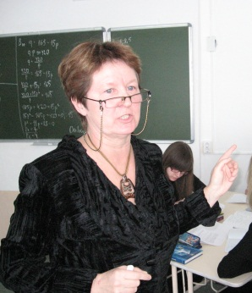 | 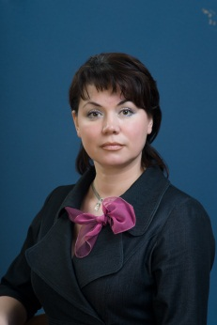
Васильева Елена Владимировна | Оленкова Зинаида Дмитриевна | Оленкова Наиля Ураловна
МБОУ «Лицей»
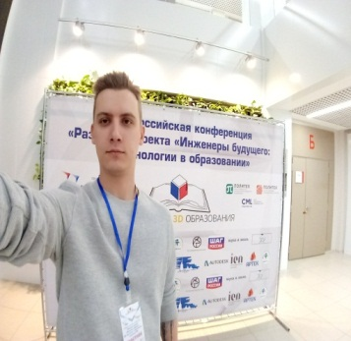 | 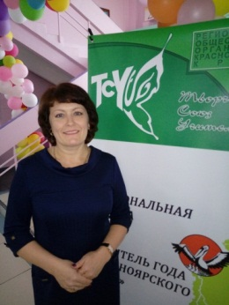 | 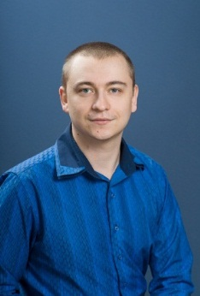
Веденский Антон Сергеевич | Носач Елена Анатольевна | Серебряков Иван Петрович
МБОУ «Гимназия»
 | 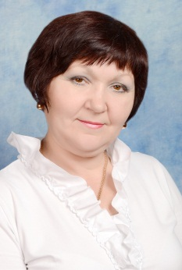 | 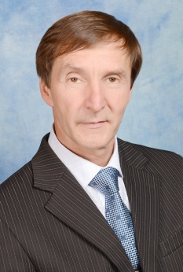
Насенкина Екатерина Сергеевна | Танрывердиева Татьяна Юрьевна | Новоселов Олег Вильямович

